RAPPORT CRISP-DM
Tableau de Bord de Gouvernance
d'une Plateforme Data

Projet 3 — Data Science Project Management
GitHub : github.com/zakhsay/projet_gouvernance_data

Table des Matieres

1. Introduction et Contexte
1.1 Contexte du Projet
1.2 Objectifs
1.3 Outils Utilises
2. Phase 1 — Business Understanding
2.1 Profils Utilisateurs du Tableau de Bord
2.2 Catalogue de KPIs
3. Phase 2 — Data Understanding
3.1 Description des Tables Simulees
3.2 Anomalies Introduites Volontairement
3.3 Distributions Observees
4. Phase 3 — Data Preparation
4.1 Architecture du Projet
4.2 Schema en Etoile
4.3 KPIs Hebdomadaires Calcules
5. Phase 4 — Tableau de Bord Power BI
5.1 Vue 1 — Gouvernance Data : Vue Executive
5.2 Vue 2 — Sante des Pipelines
5.3 Vue 3 — Qualite des Donnees
5.4 Vue 4 — Fraicheur & Volume des Donnees
5.5 Vue 5 — Usage et Adoption
5.6 Vue 6 — Alertes Actives
6. Phase 5 — Evaluation
6.1 Points Forts
6.2 Limitations
6.3 Resultats Cles
7. Phase 6 — Deploiement et Roadmap
7.1 Livrables Produits
7.2 Roadmap d'Evolution
7.3 Commits Git
8. Conclusion

1. Introduction et Contexte

1.1 Contexte du Projet
Une entreprise fictive dans le secteur de la distribution a investi dans une plateforme Data (Data Lake sur cloud + Data Warehouse) mais ne dispose d'aucun outil pour surveiller sa sante. Les pipelines tombent sans alerte, les donnees sont parfois obsoletes, et les equipes ne savent pas qui utilise quelles donnees.
Ce projet vise a concevoir et deployer un tableau de bord de gouvernance Data centralise, capable de fournir des indicateurs cles de performance (KPIs) sur la qualite, la disponibilite, la fraicheur et l'usage des donnees. Le tableau de bord doit etre comprehensible par des profils non techniques (Direction, Data Owners).

1.2 Objectifs
- Simuler des donnees realistes sur 6 mois de logs via Python et Faker
- Construire un schema en etoile avec agregations KPIs hebdomadaires
- Developper un tableau de bord Power BI avec 6 vues interactives
- Permettre un suivi comprehensible par des profils non techniques
- Versionner l'ensemble du projet sur GitHub

1.3 Outils Utilises
Outil | Version | Usage dans le projet
Python | 3.14 | Langage principal — generation et traitement des donnees
Faker | 40.19.1 | Simulation de donnees realistes et coherentes
pandas / numpy | 2.3.3 / 2.4.4 | Agregations, schema en etoile, export CSV
Power BI Desktop | Derniere version | Tableau de bord interactif avec 6 vues
Jupyter Notebook | Derniere version | Notebooks d'analyse et de traitement de donnees
Git / GitHub | 2.x | Versioning du projet — 4 commits documentes

2. Phase 1 — Business Understanding

2.1 Profils Utilisateurs du Tableau de Bord
Quatre profils utilisateurs ont ete identifies, chacun avec des besoins specifiques en termes de visualisation et de granularite des donnees :
Profil | Besoin Principal | Vues Concernees
CDO (Chief Data Officer) | Vue agregee des KPIs globaux de la plateforme | Vue Executive
Data Steward | Tables avec score qualite inferieur a 80% | Qualite des Donnees, Alertes
Data Owner | Sante des pipelines par domaine metier | Sante Pipelines, Fraicheur
Equipe Technique | Logs detailles et alertes actives | Alertes Actives

2.2 Catalogue de KPIs
Le catalogue de KPIs definit les indicateurs a afficher, leur formule de calcul, leur source de donnees et leur frequence de mise a jour :
KPI | Formule | Source | Frequence
Taux de Succes | nb_succes / nb_executions x 100 | pipeline_logs | Hebdomadaire
Score Qualite Moyen | Moy(completude + unicite + validite) | qualite_scores | Hebdomadaire
Nombre d'Alertes | Count(score_global < 80%) | qualite_scores | Hebdomadaire
Utilisateurs Actifs | Count distinct(user_id) | usage_stats | Hebdomadaire
Volume Total Traite | Sum(volume_lignes_traitees) | pipeline_logs | Hebdomadaire
Duree Moyenne Pipeline | Moy(duree_sec) par domaine | pipeline_logs | Hebdomadaire

3. Phase 2 — Data Understanding

3.1 Description des Tables Simulees
Les 4 tables ont ete generees via Python (Faker, numpy, pandas) pour simuler 6 mois de donnees realistes d'une plateforme Data fictive :
Table | Lignes | Col. | Description
pipeline_logs | 10 000 | 7 | Logs d'execution : pipeline_id, date_run, statut, duree_sec, volume_lignes_traitees
table_metadata | 200 | 7 | Metadonnees : nom, domaine, date_derniere_maj, taille_go, proprietaire, classif_sensibilite
usage_stats | 5 000 | 6 | Acces utilisateurs : user_id, equipe, domaine, table_consultee, date_acces
qualite_scores | 5 400 | 10 | Scores hebdomadaires : completude, unicite, validite, score_global, alerte (< 80%)

3.2 Anomalies Introduites Volontairement
Conformement au cahier des charges, des anomalies ont ete introduites pour simuler des problemes reels et tester la pertinence des vues de surveillance :
- Semaine 3 (15-21 juillet 2024) : taux d'echec Finance monte a ~40% au lieu de 8% — visible dans la Vue Alertes Actives
- Scores de qualite variables selon la classification des tables (Confidentiel vs Interne)
- Pics de volume sur certains domaines pour simuler des charges irregulieres de traitement

3.3 Distributions Observees
- Taux de succes global des pipelines : 82,22% (au-dessus du seuil cible de 80%)
- Score qualite moyen toutes dimensions : 87,53 / 100
- Total alertes qualite sur 6 mois : 295 tables avec score < 80%
- Utilisateurs actifs totaux : environ 4 000 acces uniques enregistres
- Volume total traite sur 6 mois : 9 milliards de lignes
- Duree moyenne des pipelines : 1 651 secondes (~27 minutes)

4. Phase 3 — Data Preparation

4.1 Architecture du Projet
L'architecture du projet a ete organisee selon les bonnes pratiques DataOps avec une separation claire entre donnees brutes et donnees traitees :
- data/raw/ — les 4 CSV bruts generes par le script Python
- data/processed/ — le schema en etoile (agregations KPIs hebdomadaires)
- notebooks/ — le notebook Jupyter de traitement (phase3_kpis_schema_etoile.ipynb)
- scripts/ — le script de generation des donnees (generate_data.py)
- dashboard/ — le fichier Power BI

4.2 Schema en Etoile
Un schema en etoile a ete construit avec une table de faits centrale (kpis_hebdo) et 3 tables de dimensions. dim_domaine est la table de dimension principale reliee a kpis_hebdo dans Power BI :
Table | Type | Lignes | Colonnes cles
kpis_hebdo | Faits | 108 | semaine, domaine, taux_succes, score_global_moy, nb_alertes, nb_utilisateurs, volume_total_lignes, duree_moyenne_sec
dim_domaine | Dimension | 4 | domaine_id, domaine, description
dim_pipeline | Dimension | 4 | domaine, nb_pipelines (un pipeline dominant par domaine)
dim_table | Dimension | 4 | domaine, nb_tables, nb_confidentiel, nb_interne, taille_totale_go

4.3 KPIs Hebdomadaires Calcules
La table de faits kpis_hebdo agrege les donnees par semaine et par domaine (4 domaines x 27 semaines = 108 lignes) :
- taux_succes : pourcentage d'executions reussies — nb_succes / nb_executions x 100
- score_global_moy : moyenne des 3 dimensions qualite (completude, unicite, validite)
- nb_alertes : nombre de tables avec score_global inferieur a 80%
- nb_utilisateurs : utilisateurs distincts par semaine et par domaine
- volume_total_lignes : volume total de donnees traitees par les pipelines
- duree_moyenne_sec : duree moyenne des executions de pipelines en secondes

5. Phase 4 — Tableau de Bord Power BI

Le tableau de bord Power BI comprend 6 vues interactives avec un filtre domaine et un filtre semaine disponibles sur chaque page. La relation principale dans le modele de donnees est kpis_hebdo (Many) vers dim_domaine (1) sur la colonne domaine.

5.1 Vue 1 — Gouvernance Data : Vue Executive
Cette vue fournit une synthese globale des KPIs cles pour le CDO et la direction. Elle affiche les 4 indicateurs principaux sous forme de cartes, un graphique en anneau de repartition par domaine, et des filtres interactifs de domaine et de semaine.
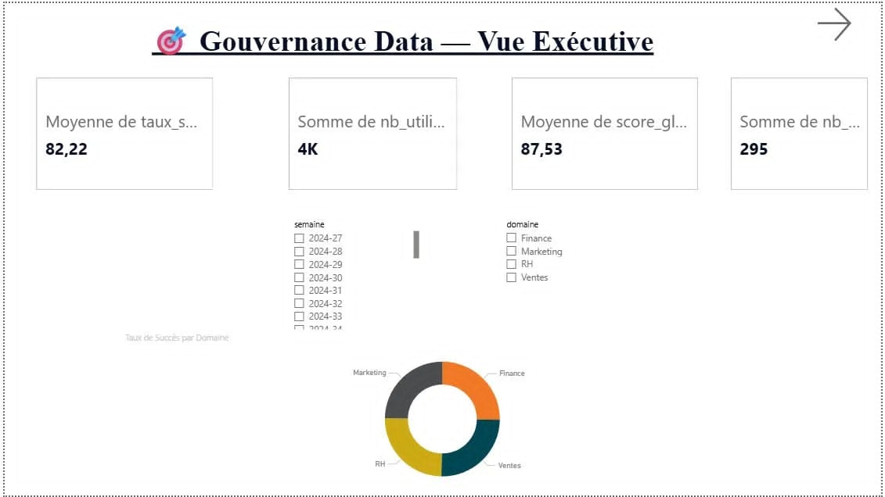
KPI | Valeur | Interpretation
Taux de Succes Moyen | 82,22% | Au-dessus du seuil cible de 80% — sante correcte
Score Qualite Moyen | 87,53/100 | Tres bon niveau de qualite global sur tous les domaines
Alertes Actives | 295 | Tables avec score < 80% a surveiller par les Data Stewards
Utilisateurs Actifs | 4 000 | Bon taux d'adoption de la plateforme Data

5.2 Vue 2 — Sante des Pipelines
Cette vue permet de surveiller la sante operationnelle des pipelines de donnees. Elle affiche l'evolution du taux de succes par semaine et par domaine, la repartition des executions par statut (succes/echec/avertissement) en barres empilees, et le nombre total d'echecs.

- Total echecs sur 6 mois : 840 executions en echec sur 10 000
- Anomalie visible semaine 2024-29 : pic d'echecs Finance (~40%) — anomalie introduite volontairement
- Taux de succes stable entre 80% et 90% pour les autres domaines et semaines
- Les avertissements representent environ 10-15% des executions selon les domaines

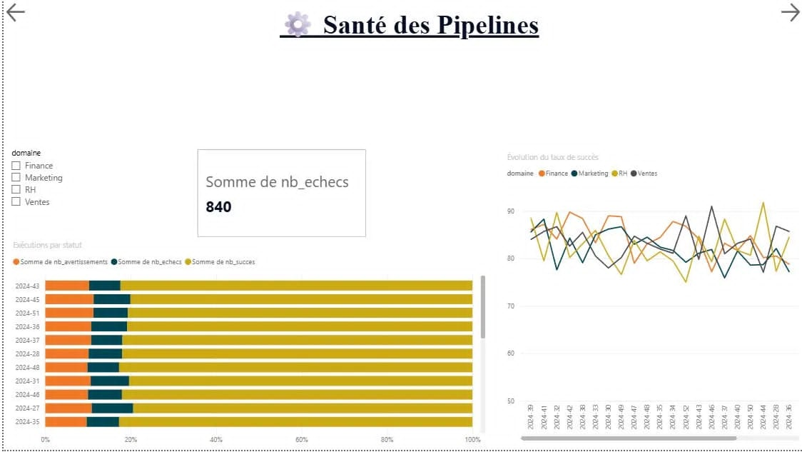

5.3 Vue 3 — Qualite des Donnees
Cette vue affiche les 3 dimensions de qualite (completude, unicite, validite) par domaine sous forme d'histogramme groupe, l'evolution du score global hebdomadaire en courbes, et un tableau de detail complet.
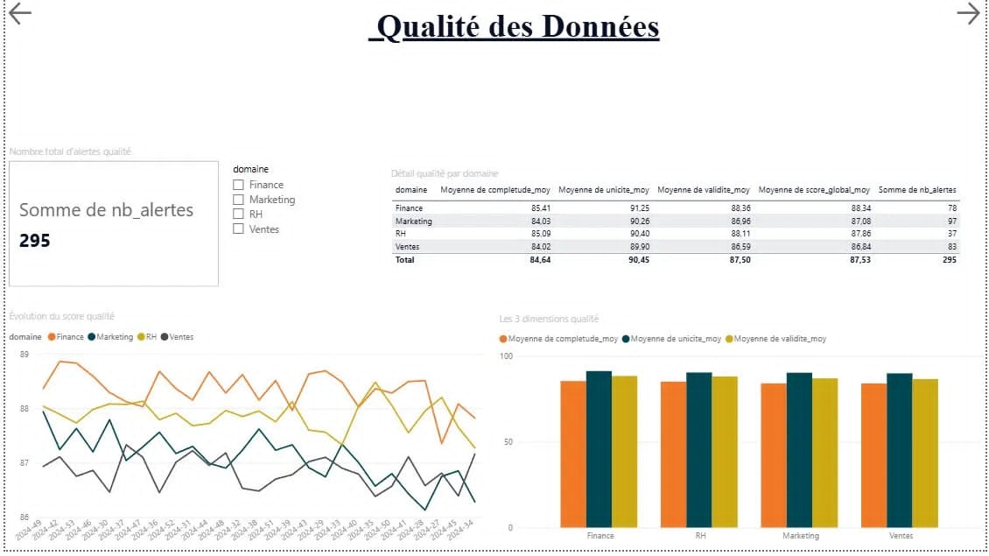

Domaine | Completude | Unicite | Validite | Score Global
Finance | 85,41 | 91,25 | 88,36 | 88,34
Marketing | 84,03 | 90,26 | 86,96 | 87,08
RH | 85,09 | 90,40 | 88,11 | 87,86
Ventes | 84,02 | 89,90 | 86,59 | 86,84
Moyenne | 84,64 | 90,45 | 87,50 | 87,53

5.4 Vue 4 — Fraicheur & Volume des Donnees
Cette vue surveille le volume de donnees traitees et la duree des pipelines. Elle inclut un graphique en barres empilees du volume hebdomadaire par domaine, un graphique circulaire de repartition de la duree, et un tableau de detail par domaine.
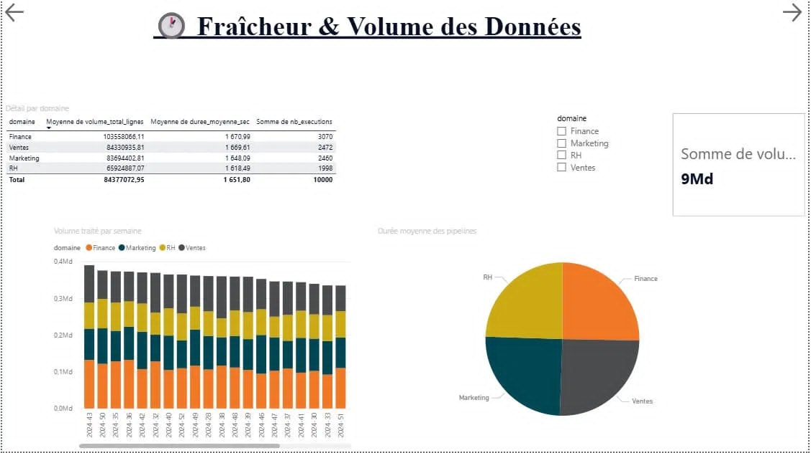

- Volume total traite sur 6 mois : 9 milliards de lignes
- Finance : domaine le plus volumineux avec 103 millions de lignes par semaine en moyenne
- Duree moyenne globale des pipelines : 1 651 secondes soit environ 27 minutes
- Repartition equilibree de la duree entre les 4 domaines (25% chacun environ)

5.5 Vue 5 — Usage et Adoption
Cette vue analyse l'utilisation de la plateforme par les differentes equipes. Elle affiche le nombre total d'acces, d'utilisateurs actifs, et leur repartition par domaine ainsi que l'evolution temporelle des acces.

- Total acces enregistres sur 6 mois : 5 000
- Marketing : domaine le plus consulte avec environ 1 000 utilisateurs actifs uniques
- 30 tables distinctes consultees par domaine en moyenne sur la periode
- Tendance des acces hebdomadaires stable entre 40 et 60 acces par semaine et par domaine
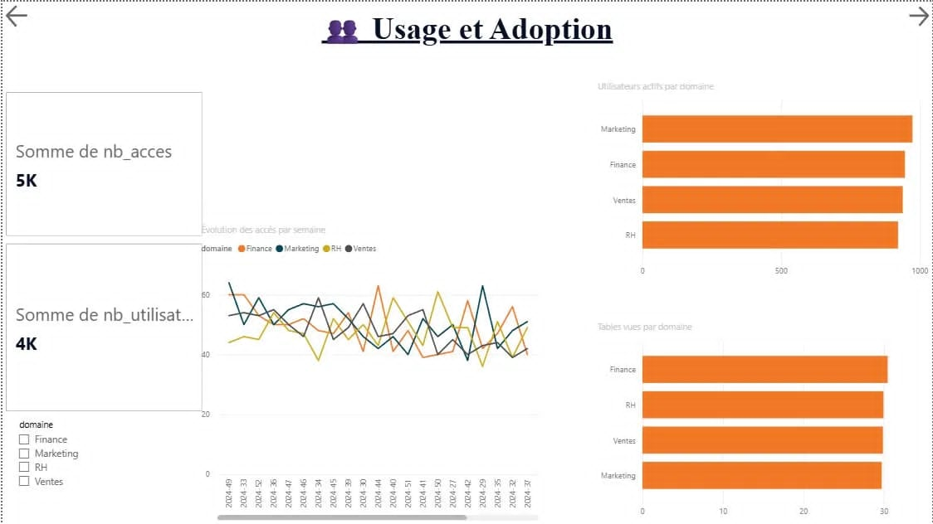

5.6 Vue 6 — Alertes Actives
Cette vue est dediee a la surveillance des alertes qualite. Elle affiche les tables dont le score de qualite est inferieur a 80%, leur evolution temporelle par domaine en courbes, un histogramme des alertes par domaine, et le tableau de detail semaine par semaine.
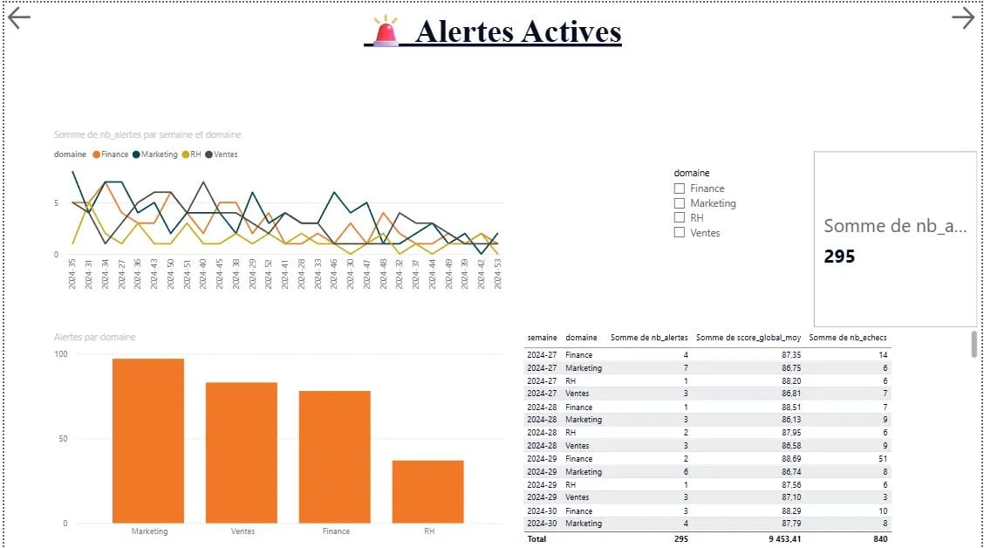

- 295 alertes qualite totales sur les 6 mois de la periode
- Marketing : domaine avec le plus d'alertes (~100) suivi de Ventes (~80) et Finance (~78)
- RH : domaine le plus fiable avec seulement 37 alertes sur 6 mois
- Semaine 2024-27 Finance : 14 echecs pipeline correles avec 4 alertes qualite — anomalie introduite
- Tendance globale a la baisse des alertes sur les dernieres semaines de la periode

6. Phase 5 — Evaluation

6.1 Points Forts du Tableau de Bord
- Couverture complete des 4 domaines metier : RH, Finance, Marketing et Ventes
- 6 vues complementaires couvrant tous les aspects de la gouvernance Data
- Filtres interactifs domaine et semaine appliques globalement sur toutes les pages
- Detection automatique des anomalies introduites — pic Finance visible en Vue 2 et Vue 6
- Tableau de bord comprehensible par des profils non techniques grace aux cartes KPI et aux graphiques intuitifs
- Architecture de donnees propre avec separation raw/processed et versioning Git

6.2 Limitations et Points d'Amelioration
- Les donnees sont entierement simulees — les patterns de vrais pipelines pourraient etre plus complexes
- Absence de donnees en temps reel — la mise a jour du tableau de bord est manuelle
- dim_pipeline et dim_table non reliees au modele Power BI en raison de la cardinalite Many-to-Many
- La vue Fraicheur n'inclut pas encore de comparaison avec des SLAs definis par domaine

6.3 Resultats Cles
Objectif fixe en Phase 1 | Statut | Resultat obtenu
Simuler 6 mois de donnees realistes | Atteint | 20 600 lignes sur 4 tables generees
Construire un schema en etoile | Atteint | 4 tables, 108 KPIs hebdomadaires
Developper 6 vues interactives Power BI | Atteint | 6 vues avec filtres dynamiques
Versionner le projet sur GitHub | Atteint | 4 commits, architecture propre
Detecter les anomalies introduites | Atteint | Pic Finance visible Vues 2 et 6
Rendre comprehensible aux non-techniques | Atteint | Cartes KPI et graphiques intuitifs

7. Phase 6 — Deploiement et Roadmap

7.1 Livrables Produits
- Script Python de generation des donnees : scripts/generate_data.py
- Notebook Jupyter de traitement : notebooks/phase3_kpis_schema_etoile.ipynb
- 4 CSV agreges dans data/processed/ constituant le schema en etoile
- Tableau de bord Power BI avec 6 vues interactives
- Depot GitHub public : github.com/zakhsay/projet_gouvernance_data
- Rapport CRISP-DM complet (ce document)

7.2 Roadmap d'Evolution
3 fonctionnalites futures sont proposees pour faire evoluer la solution vers une gouvernance Data industrialisee :

Fonctionnalite 1 — Alertes en Temps Reel
Connecter Power BI a une base de donnees (PostgreSQL ou Azure SQL) alimentee automatiquement par les pipelines. Mettre en place des alertes email ou Microsoft Teams declenchees automatiquement quand le taux de succes descend sous 80% ou quand le nombre d'alertes depasse un seuil defini.

Fonctionnalite 2 — SLA et Fraicheur Automatisee
Definir des SLAs par domaine (ex. donnees Finance mises a jour sous 2 heures, donnees RH sous 24 heures). Ajouter une colonne fraicheur_statut dans kpis_hebdo et une vue Power BI dediee avec code couleur rouge/orange/vert selon le respect des SLAs.

Fonctionnalite 3 — Catalogue de Donnees Interactif
Integrer les metadonnees completes de table_metadata dans un onglet Power BI dedie permettant aux Data Owners de rechercher une table, consulter son proprietaire, sa classification de sensibilite (Confidentiel/Interne/Public) et visualiser l'historique de ses scores qualite.

7.3 Commits Git du Projet
Hash | Message de commit
1f16e6a | feat: generation des 4 tables de donnees simulees
fa88955 | feat: Phase 3 - schema en etoile et KPIs hebdomadaires
aa27f9d | chore: ajout gitignore
(dernier) | refactor: reorganisation architecture + ajout README

8. Conclusion

Ce projet a permis de concevoir et deployer un tableau de bord de gouvernance Data complet, couvrant l'ensemble des phases CRISP-DM. En partant de zero — donnees entierement simulees via Python, traitement et modelisation en etoile sous Jupyter, jusqu'a un tableau de bord Power BI interactif avec 6 vues — le projet demontre la faisabilite d'une solution de gouvernance Data accessible et comprehensible par tous les profils.
Les principaux enseignements de ce projet sont les suivants :
- La qualite de l'architecture de donnees (schema en etoile) est determinante pour la facilite de construction du tableau de bord et la performance des requetes
- L'introduction d'anomalies volontaires dans les donnees est essentielle pour valider que les vues de surveillance detectent bien les problemes reels
- Power BI offre une grande flexibilite pour creer des tableaux de bord adaptes a differents profils utilisateurs, du CDO au Data Steward
- Le versioning Git avec une architecture de dossiers claire facilite la tracabilite, la collaboration et la maintenance du projet
- La methodologie CRISP-DM structure efficacement la demarche en separant comprehension metier, preparation des donnees, modelisation et deploiement
La roadmap proposee permettrait de faire evoluer ce prototype vers une solution de gouvernance Data industrialisee, connectee aux systemes reels, capable de declencher des alertes proactives et d'integrer un catalogue de donnees complet.

